职业卫生技术报告相关信息公示表
用人单位名称 | 西普智能科技有限公司
用人单位地址 | 浙江省乐清市柳市镇曹田前村
用人单位联系人 | 钱成虎
技术服务项目组人员 | 李英奇、李一正、倪晓林、王春云等
现场调查人员 | 李英奇、李一正
现场采样/检测人员 | 李英奇、李一正
用人单位陪同人 | 钱成虎
采样/检测时间 | 2023年02月14日
报告出具日期 | 2023年03月07日
现场调查、现场采样/检测的图像影像资料 | 详见附件
注：《职业卫生技术服务机构管理办法》第三十一条规定：职业卫生技术服务机构应当自出具职业卫生技术报告之日起二十个工作日内，在本单位网站上公开技术报告相关信息。

用人单位名称 | 西普智能科技有限公司 |  | 拍照日期 | 2023.02.14
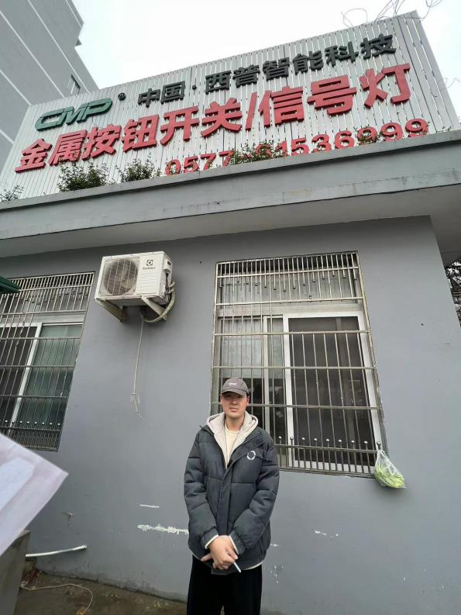 |  | 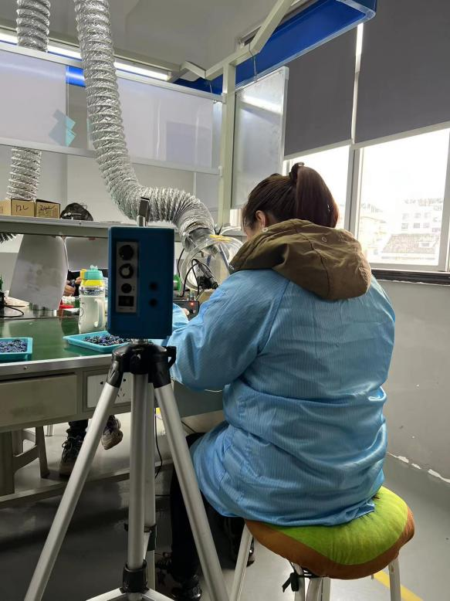
企业大门处 |  | 3F车间焊锡岗位
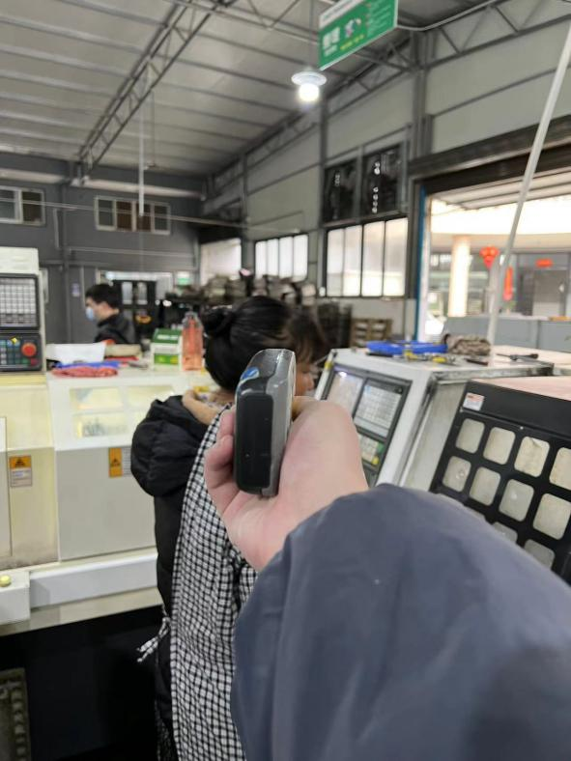 |  | 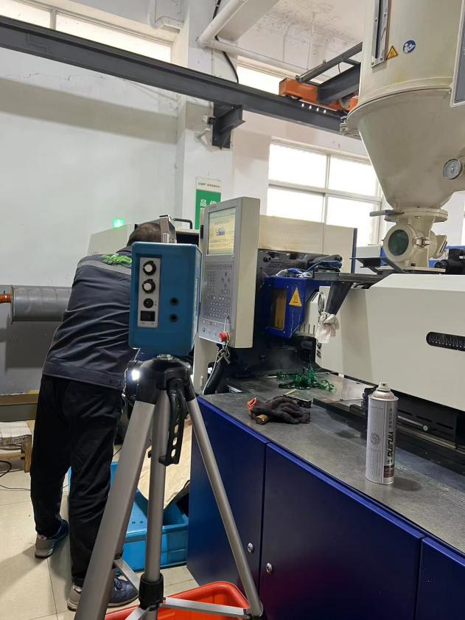
1F车间数控区2 |  | 1F车间注塑岗位1
技术服务过程影像记录

